**TALLER N°6**

**Actividad N°1**

Ubícate al centro de la cancha e intenta tocar a tus compañeros con un balón en las manos.

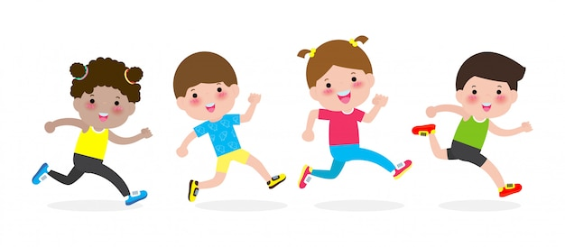

**Actividad N°2**

Salta sobre obstáculos.

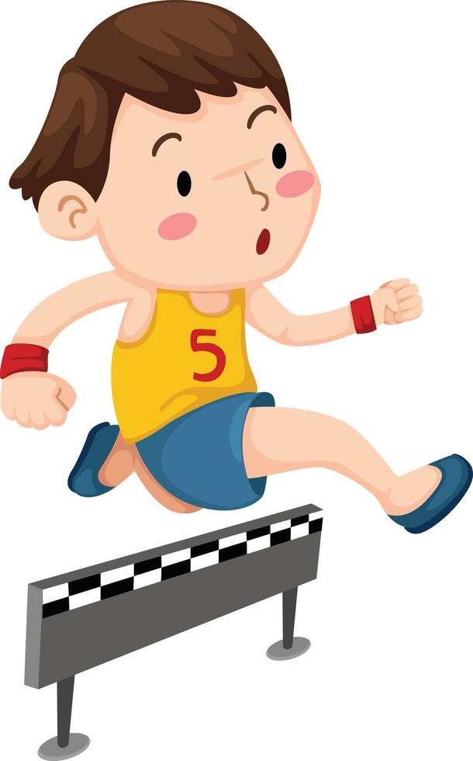

**Actividad N°3**

Identifica los cambios corporales que te provocó la actividad física durante la clase.

.

